二軸回転粉体混合器の数値シミュレーション

Numerical simulation of solid mixing in a dual axis blender

指導教員　酒井幹夫　准教授

03-160927　川上隼平

# はじめに

二軸回転ポットブレンダーとは、円筒を回転・揺動させて粉体を混合する装置である。この装置は混合における最適化が進んでいないため、数値シミュレーション手法によって、混合の進展を評価することが必要である。先行研究1)によって、粒子数や回転速度が混合効率に影響することが知られているが、容器の長さによる影響についてはこれまで調べられていなかった。本研究では、容器の長さが混合効率に及ぼす影響をDiscrete Element Method (DEM)2)を用いたシミュレーションによって評価する。混合効率の評価には、Lacey’s Mixing Index3)を用いる。また、混合作用の拡散的効果を評価できるGranular Temperature4)も使用する。

# 数値解析手法

## DEM

DEMは個々の固体粒子の挙動を模擬するラグランジェ的手法である。粒子間の重なりを許容し、その距離から接触力を計算する。接触力はバネ、ダッシュポットおよびフリクションスライダーで模擬される。

## Lacey’s Mixing Index

Lacey’s Mixing Indexは粉体混合の評価において広く使用されている指標で、計算領域を分割したセルごとの２種類の粒子の存在比の分散を用いて混合度を評価する。混合度は0から1までの値をとり、1に近いほどよく混合されたことになる。存在比の分散を、その最大値、最小値によって正規化することで次のように計算される。

|  |  |
| --- | --- |
|  |  |

## Granular Temperature

　Granular Temperatureは各粒子の速度の軸方向成分の分散を、計算領域を分割したセルごとに計算し、粒子の拡散度合いを評価する指標である。セルにおけるGranular Temperature は、粒子の軸方向の速度を用いて次のように表現される。

|  |  |
| --- | --- |
|  |  |

# 計算条件

　本研究では、単分散での容器長への依存性および多分散での容器長への依存性を調べるため、以下の2ケースについて解析を行った。使用する容器および動作を図１に示す。容器は図のように回転・揺動する。

## Case 1

固体粒子にはガラスビーズを用い、粒子径は1 mm、密度は1,250 kg/m3、弾性係数は1,000 N/m、摩擦係数は0.3、反発係数は0.9とした。容器の長さは、Case1-1、2および3において、100 mm、150 mmおよび200 mmとした。容器直径は100 mm、粒子数は700,000とした。

## Case 2

　次に、Case 1と同様の容器長に関する比較を密度差がある条件下で行った。粒子Aの密度を1,250 kg/m3、粒子Bの密度を2,500 kg/m3とした。容器の長さを、Case 2-1、2および3において100 mm、150 mmおよび200 mmとし、他の物性値・容器条件はCase 1と同じとした。計算結果を可視化する際には、粒子Aを赤色、粒子Bを青色で色分けした。

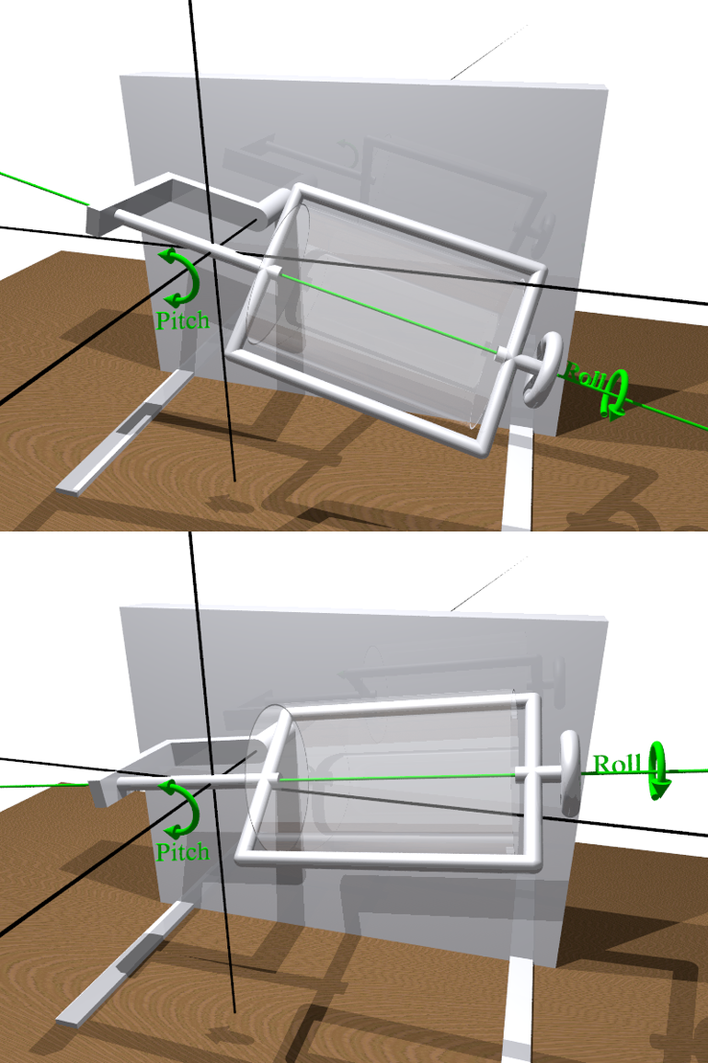

図１　使用する容器および動作

# 結果・考察

## Case 1

図２に4.0秒および12.0 秒経過時の各容器の断面図のスナップショットを示す。この断面は、容器が水平となった時に容器の中心軸の垂直二等分面で切断したものである。4.0秒時点ではCase 1-1ではまだ二色がほとんど分離しており、Case 1-2や1-3に比べ混合が進んでいない状況であった。

また、図３にLacey’s Mixing Indexの推移図を示す。4.0 秒経過時の混合度はCase 1-1では0.28、Case 1-2は0.82、Case 1-3は0.69であり、容器の長さが150 mmの場合に混合効率が高かった。12秒経過後の混合度を評価したところ、Case 1-2および1-3はLacey’s Mixing Indexが0.95近くに達し、十分に混ざっていたが、Case 1-1のみ0.74と混合の進展が遅かった。この結果から、150 mm付近に混合効率が最大となる長さが存在することが示唆された。

　また、Granular Temperatureは容器の揺動に伴い振動しており、時間平均はCase 1-2で5.79×10-4、Case 1-3で5.87×10-4とCase 1-3が高くなった。しかし、セルごとの分布ではCase 1-2の方が高めの数値を示すセル数が多く、これが混合効率を高める要因であることが示唆された。

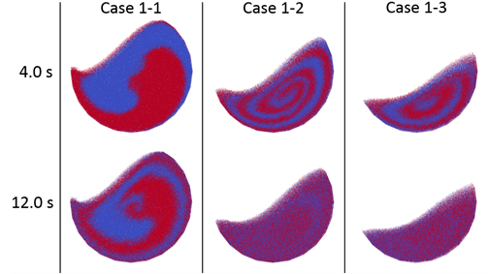

図２　Case 1の断面図 (t = 4.0 s, 12.0 s)

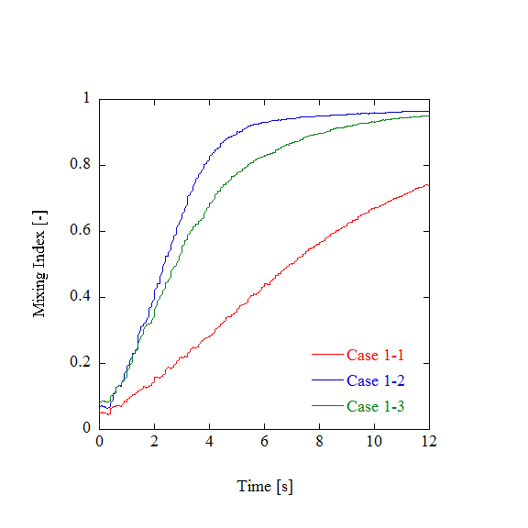

図３　Case 1のMixing Indexの推移

## Case 2

図４に4.0秒および12.0 秒経過時の各容器の断面図のスナップショットを示す。この断面は、図１と同様に切断したものである。12.0 秒時点の各断面のように赤色の粒子が表面に多く分布した。これは粒子の密度差により軽い粒子が外側に偏析したことを示している。12.0 秒時点で、Case 2-1だけは容器側面の中心付近にも赤色粒子が多く存在する部分があり、混合が進展していないことが示された。

また、図５にLacey’s Mixing Index の推移図を示す。すると、10.5秒ごろまでは混合度はCase 2-2、2-3、2-1の順に高くなっており、Case 1の容器長の順位と同一となった。10.5秒過ぎからCase 2-1がCase 2-3を上回るが、これは図３に示されているように、Case 2-1が混合過程の途中にあるのに対し、Case 2-3は十分混合が進み、分離した状態で平衡となっているために発生した現象と考えられ、混合効率を比較する上ではCase 2-2、2-3のみが平衡に達している10.5秒以前の順位としてよい。これは、Case 2-1のGranular Temperature が他の2ケースに比べて小さく、混合作用が小さいことからも明らかである。以上より、密度差がある混合対象でも150 mm付近に容器長の最適値が存在することが示された。

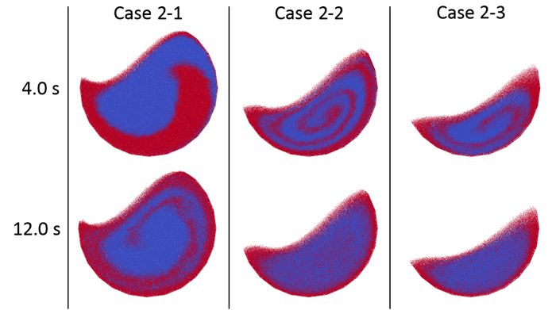

図４　Case 2の断面図 (t = 4.0 s, 12.0 s)

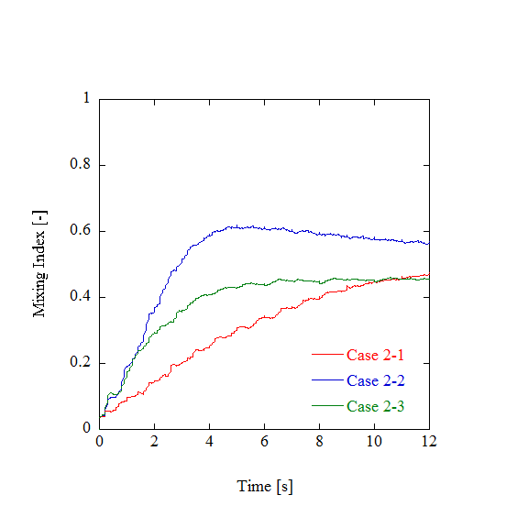

図５　Case 2のMixing Indexの推移

# おわりに

本研究によって、ポットブレンダーでの混合において、容器の長さはその効率に大きく影響を及ぼすことが示唆され、混合物の組成によらず同程度の最適な容器長が存在することが示された。粉体混合の最適化を進めるには、容器の長さの他に、固体粒子の粒子径分布や充填率の影響の考察も不可欠であり、これらについて今後取り組みたい。

# 参考文献

1. Basinskas, G., & Sakai, M. (2016) *Powder Technology*, *301*.
2. Cundall, P.A., & Strack, O.D.L. (1979) *Geotechnique, 29*.
3. Lacey, P.M.C. (1954) *J.Appl.Chem., 4*.
4. Wang S. et al. (2017) *Powder Technology*, *322*.